外专简介：
姓名：杰米·奥尔蒂斯（JAIME ORTIZ）
教育背景：

博士学位：美国弗吉尼亚理工学院，经济增长与国际发展 1993年
硕士学位：荷兰海牙社会学院，经济学 1988年
硕士荣誉学位：智利大学，经济学 1981年
学士学位：智利大学，农业经济学 1980年

工作经历：（只选取自2006年之后）
2006年1月-2011年7月 美国德克萨斯国际农工大学（拉雷多）（Texas A&M International University.Laredo） 助理副校长
2011年8月-2012年12月 美国德克萨斯国际农工大学（Texas A&M International University） 副校长
现仍为国际上多所大学的客座教授，如美国德克萨斯国际农工大学，智利比奥比奥大学，中原工学院等。
杰米·奥尔蒂斯教授在其专业领域曾出版多本书籍，发表多篇专业论文，曾为多家银行，企业任高级顾问，并在许多国际学术会议上进行报告和演讲。

注：吉米教授曾于2009年11月与2010年6月与王海波教授一道来我校访问。
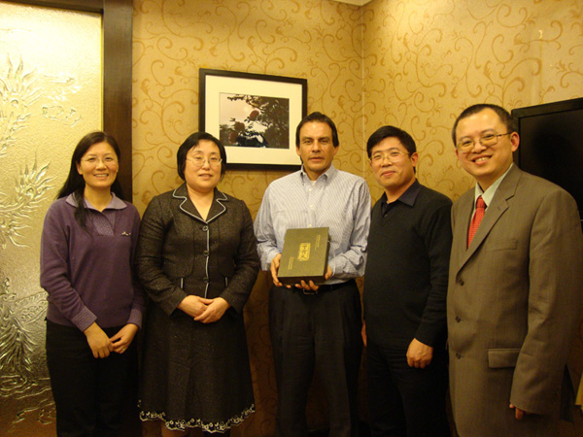
2009年11月16日至20日，美国德克萨斯州A&M国际大学外事副校长Jaime Ortiz和工商学院王海波博士对我校进行了交流访问。双方就开展研究生交换生项目、联合培养博士生合作项目和向该校派送对外汉语教师等进行了深入沟通和探讨，并达成了按照两校各自的程序和要求起草和确认具体项目合作协议，在明年4月该校校长来访时，进行签署的共识。
Jaime Ortiz 副校长一行来访期间，我校副院长杜建慧教授、对外合作与交流办公室主任孙玮教授接见了他们，并与之进行了沟通与商讨。
德克萨斯州A&M国际大学教育学院对提高汉语课程教学水平和开展中国语言文化研究很有兴趣，访问期间，Jaime Ortiz副校长和王海波博士与河南省汉办徐恒振主任就在德克萨斯州合作建立对外汉语教师培训中心和通过我校派送汉语教师等进行了会谈交流，得到了支持。
访问期间，经过英国曼彻斯特大学合作方师资资格认可的王海波博士还与我校合作教师陶建格博士一起完成了引进课程《定量分析方法》的集中授课任务。（外办/文图）

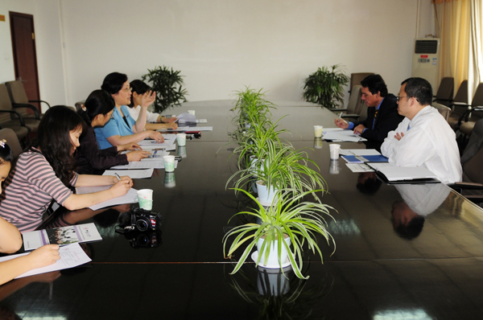

6月10日美国A&M国际大学副校长Jaime Ortiz和该校王海波博士访问我校，双方就美国德州A&M国际大学拟授权挂靠在我校的河南省教育国际交流协会秘书处作为其在我国开展教育合作交流的办事处，以及与我校启动开展研究生培养项目协议草案条款进行了两个半小时的探讨和协商，达成了一致意见，并明确随后双方将按照各自的办理程序进行确认后签署协议。
我校副院长杜建慧、外办主任孙玮、研究生处党总支书记海松梅等参加了会谈。（外办/文 张晓敬/图）

